Operativer und Handlungsorientierter Unterricht
Kennzeichend für einen operativen Unterricht ist eine tätige Auseinadersetzung der Schüler*innen mit dem Lerngegenstand und ein sichtbares Produkt am Ende des Lernprozesses. Es handelt sich dabei um ein methodisches Prinzip.
Handlungsorientierter Unterricht geht einen Schritt weiter: Hier soll eine gesellschaftliche Handlungskompetenz aufgebaut werden, die über den Unterricht hinausgeht. Die sichtbaren Ergebnisse des Unterrichts werden daher aus der Schule hinausgetragen und veröffentlicht. Es handelt sich dabei um ein didaktisches Prinzip.
vgl. SITTE 2006

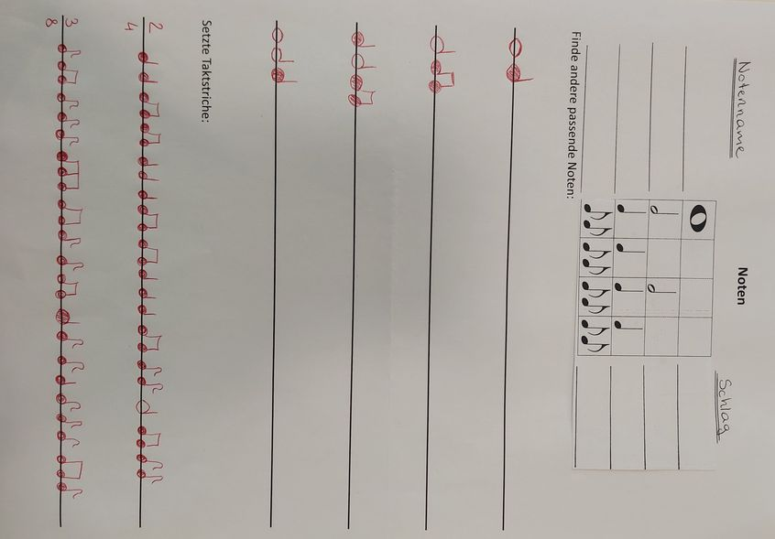

Beispiel Daltonplan:

Beispiel Contract:

